数据结构课程设计说明书
航班订票系统的设计与实现

航班订票系统的设计与实现
目 录
1.内容提要 4
2.设计内容 4
3.本设计所使用的数据结构 4
4.功能模块详细设计 5
4.1添加航班信息到列表（沈瑞欣编写） 5
4.1.1详细设计思想 5
4.1.2 核心代码 5
4.2 查询航班号，航空公司，起飞城市，到达城市，起飞时间，到达时间（陈栋梁编写） 8
4.2.1详细设计思想 8
4.2.2 核心代码 8
4.3绘制查询票价和票价折扣；修改航班信息（高雅楠编写） 10
4.3.1详细设计思想 10
4.3.2核心代码 10
4.4 订票退票功能（毋绍博） 14
4.4.1详细设计思想 14
4.4.2核心代码 14
4.5系统概述（沈瑞欣编写） 19
4.5.1详细设计思想 19
4.6界面展示与交互模块（沈瑞欣编写） 21
4.6.1详细设计思想 21
4.6.2 核心代码 21
4.7航班搜索模块（毋绍博编写） 23
4.7.1 详细设计思想 23
4.7.2 核心代码 25
4.8导入管理模块（高雅楠编写） 29
4.8.1详细设计思想 29
4.8.2核心代码 29
4.9退票管理模块（陈栋梁编写） 35
4.9.1详细设计思想 35
4.9.2核心代码 35
4.10系统集成与测试保障（陈栋梁编写） 38
4.10.1详细设计思想 38
5.整体流程 38
5.1程序整体流程 38
5.2收获与感想 41
参考文献 41

1.内容提要
本航班订票系统借助计算机实现航班业务信息化管理。系统有清晰的主菜单，便于用户操作。能录入航班的各项信息，如航班号、起降城市、时间、票价等，并存储于数据文件。可依需求修改航班信息，确保数据准确，同时支持航班信息的存盘与导入，保障数据安全与灵活使用。
查询功能丰富，既能按航班号查询详细信息，又能依据起飞或抵达城市、航空公司、票价折扣等条件进行搜索，方便用户规划行程。订票时，系统检查余票，成功订票后更新座位数据并保存客户资料；退票则核实后退还票款，修改相关数据。客户资料涵盖姓名、证件号、订票数量及航班详情，以文件保存且可导入。

设计内容
项目名为“企鹅航空”，经过小组成员的共同努力。我们在DEVC++中成功运行C语言版的航班订票系统，其中：航班信息的导入（沈瑞欣编写）；查询航班号，航空公司，起飞城市，到达城市，起飞时间，到达时间（陈栋梁编写）；绘制查询票价和票价折扣；修改航班信息（高雅楠编写）；航班搜索模块（毋邵博编写）。此程序可以正常运行并实现题目要求中的要求。此外，我们还在DevEco Stdio中使用ArkTs语言编写出一个应用，其中：系统概述，页面展示与交互模块（沈瑞欣编写）；航班搜索模块（毋邵博编写）；导入管理模块（高雅楠编写）；退票管理模块，系统集成与测试保障（陈栋梁编写）。此应用可以正常运行，并且实现了导入，订票，查询，退票等功能，同时在DAYU200开发板上可以正常跑动。

本设计所使用的数据结构
结构体：用于存储每个客户的个人信息以及其预订的航班信息。
结构体指针：动态内存分配，访问和修改结构体成员，链表操作，作为函数参数。
链表：用于存储航班信息，优点是动态分配内存，适合插入和删除操作。
数组：用于存储客户信息，适合管理固定数量的客户。
文件：利用文件存储航班信息，并使用链表进行内存中的数据管理，结合文件操作可以实现一个持久化、有效的航班管理系统。

4.功能模块详细设计

4.1 添加航班信息到列表

4.1.1 详细核心思想
1.定义航班信息结构体，客户信息结构体
2.创建航班节点
3.添加航班信息到链表
4.链表操作
5.将新航班信息写入文件
6.写入新航班信息

4.1.2 核心代码
1.存储航班数据：Flight结构体用于存储单个航班的所有信息。
链表结构：通过next指针，多个Flight结构体可以组成一个链表，使得存储多个航班信息时更加灵活，便于操作，如查找、排序等。
----------------------------------------------------
// 航班信息结构体
struct Flight {
char flight_id[20];
...
struct Flight* next; // 链表指针
};
--------------------------------------------------------
存储客户信息：Customer结构体用于存储客户的个人资料和购买机票的情况。
与航班关联：通过flight_id字段，客户信息与特定航班建立了关联，便于跟踪客户购买的航班。
----------------------------------------------------------
// 客户信息结构体
struct Customer {
char name[50];
...
char flight_id[20];
};
-----------------------------------------------------
2.创建航班节点：创建动态空间，效率更高效。
------------------------------------------------------
struct Flight* new_flight = (struct Flight*)malloc(sizeof(struct Flight));
------------------------------------------------------
初始化航班信息
------------------------------------------------------
strcpy(new_flight->flight_id, flight_id);
//strcpy 字符串复制函数 flight_id 复制给new_flight->flight_id new_filght是头指针
...
-----------------------------------------------------
初始化指向下一个节点的指针：这一行将 new_flight 的 next 指针初始化为 NULL，这表示当前的航班节点是链表中的最后一个节点。后续如果需要将此节点加入链表中，可以通过改变它的 next 指针来实现
------------------------------------------------------
new_flight->next = NULL;
------------------------------------------------------
返回新创建的节点：函数返回新创建的航班节点的指针。这个返回值通常会被存储在链表中某个地方，或者用来进一步操作该航班信息。
------------------------------------
return new_flight;
------------------------------------
3.添加航班信息到链表
创建新航班节点：在这一行中，调用了create_flight_node（） 函数来创建一个新的航班节点。create_flight_node（） 函数的作用是分配内存并初始化一个 Flight 结构体然后返回新创建的节点的指针 new_flight。
------------------------------------------------
struct Flight* new_flight = create_flight_node(flight_id, company, departure_city, arrival_city,
departure_time, arrival_time, price, seats_available, discount);
-------------------------------------------------

- 链表操作：将新航班添加到链表头部
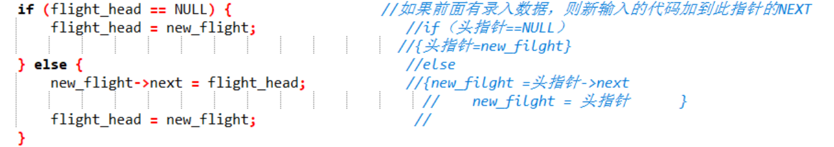
- 将新航班信息写入文件
------------------------------------------------
FILE *file = fopen(FILENAME, "ab"); // 以追加二进制模式打开文件
if (file == NULL) {
printf("无法打开文件进行写入。\n");
return;
}
-------------------------------------------------
使用 "ab" 模式打开文件,这意味着:"a": 追加模式,新数据会被添加到文件末尾"b": 二进制模式,确保数据被正确写入,不会因为文本模式的转换而出现问题
- 写入新航班信息
------------------------------------------------
fwrite(new_flight, sizeof(struct Flight), 1, file);
//fwrite（） 函数将新的航班信息写入文件。
fclose(file);
printf("航班信息已成功录入并保存到文件。\n");
-------------------------------------------------

4.2 查询航班号，航空公司，起飞城市，到达城市，起飞时间，到达时间

4.2.1 详细设计思想
1.按航班号查询
2.按航空公司查询
3.按起飞城市查询
4.按到达城市查询
5.按时间范围查询

4.2.2 核心代码
1.按航班号查询
-----------------------------------------------------------------
while (temp != NULL) { //头指针不空的话
if (strcmp(temp->flight_id, flight_id) == 0) {//匹配上这个id
printf("航班号: %s\n", temp->flight_id); //输出以下内容
...
printf("票价折扣: %.2f\n", temp->discount);
found = 1; //found=1 找到目标了
break; //弹出循环
}
temp = temp->next; //头指针不空的话，指针继续往后遍历
}
if (!found) {
printf("未找到该航班。\n");
}
}
-----------------------------------------------------------------
2.按航空公司查询（与第一个类似）
3.按起飞城市查询（与第一个类似）
4.按到达城市查询（与第一个类似）
5.按时间范围查询
-----------------------------------------------------------------
struct Flight* temp = flight_head; //头指针是temp
int found = 0;
while (temp != NULL) { //头指针不是空
if (strcmp(temp->departure_time, start_time) >= 0 && strcmp(temp->departure_time, end_time) <= 0) {

//检查temp->departure_time 是否在 start_time和end_time 之间

printf(...);
found = 1;
}
temp = temp->next; //否则 往后遍历
}
if (!found) {
printf("没有找到在该时间段内的航班。\n");
}
}
-----------------------------------------------------------------

4.3 查询票价和票价折扣；修改航班信息

4.3.1 详细设计思想
1.查询票价和票价折扣
search_by_price函数设计思路如下：
先定义min_price与max_price，用scanf获取用户输入的票价范围。接着让temp指向航班链表头开始遍历。在循环中，若当前航班票价处于输入的范围，就按格式输出航班各项信息，并将found置1，之后temp指向下一节点继续遍历。遍历完链表后，依据found的值判断查找情况，若found为0，意味着没找到符合票价范围的航班，此时输出相应提示告知用户，以此实现按票价范围查找并反馈结果的功能。
票价折扣类似。
2.修改航班信息

4.3.2 核心代码
1.查询票价和票价折扣
（1）查询票价
------------------------------------------------
float min_price, max_price;
printf("请输入最低票价: ");
scanf("%f", &min_price);
printf("请输入最高票价: ");
scanf("%f", &max_price);
------------------------------------------------
定义min_price与max_price，用scanf获取用户输入的票价范围。
------------------------------------------------
struct Flight* temp = flight_head;
int found = 0;
while (temp!= NULL) {
if (temp->price >= min_price && temp->price <= max_price) {
printf("航班号: %s, 航空公司: %s, 起飞城市: %s, 到达城市: %s, 起飞时间: %s, 到达时间: %s, 票价: %.2f, 剩余座位: %d\n",
temp->flight_id, temp->company, temp->departure_city, temp->arrival_city, temp->departure_time, temp->arrival_time, temp->price, temp->seats_available);
found = 1;
}
temp = temp->next;
}
if (!found) {
printf("没有找到在该票价范围内的航班。\n");
}
------------------------------------------------
定义了一个指向 Flight 结构体类型的指针 temp，并初始化为链表头 flight_head，通过 while 循环来遍历链表，只要 temp 不为 NULL，就表示还没遍历完链表。在循环中，通过条件判断 temp->price >= min_price && temp->price <= max_price 来检查当前 temp 所指节点（代表一个航班）的票价是否在用户输入的最低票价和最高票价范围内，是，则使用 printf 函数将该航班的详细信息输出显示出来，并且将 found 置为1，表示找到了至少一个符合条件的航班。每次循环结束后，通过 temp = temp->next 将指针指向下一个链表节点，继续下一轮的判断。
（2）票价折扣
------------------------------------------------
struct Flight* temp = flight_head;
int found = 0;
while (temp!= NULL) {
if (temp->discount >= min_discount && temp->discount <= max_discount) {
printf("航班号: %s, 航空公司: %s, 起飞城市: %s, 到达城市: %s, 起飞时间: %s, 到达时间: %s, 票价折扣: %.2f, 剩余座位: %d\n",
temp->flight_id, temp->company, temp->departure_city, temp->arrival_city, temp->departure_time, temp->arrival_time, temp->discount, temp->seats_available);
found = 1;
}
temp = temp->next;
}
if (!found) {
printf("没有找到在该折扣范围内的航班。\n");
}
------------------------------------------------
定义了指向 Flight 结构体类型，初始化为链表头 flight_head。同时创建标志变量 found 且初始化为0，用来记录是否找到符合折扣范围的航班。通过 while 循环遍历链表，只要 temp 不为 NULL，就持续循环。在循环里，利用条件 temp->discount >= min_discount && temp->discount <= max_discount 判断当前 temp 所指航班节点的票价折扣是否在用户输入的范围内，若符合，就用 printf 函数输出该航班的详细信息，并且将 found 置为1，表示找到了符合条件的航班。每次循环结束后，通过 temp = temp->next 让指针指向下一个链表节点，继续下一轮查找判断。
2.修改航班信息
先定义了一个字符数组 flight_id 用于存储用户输入的要修改的航班号，然后通过 printf 和 scanf 提示用户输入航班号并接收输入值。
------------------------------------------------
struct Flight* temp = flight_head;
int found = 0;
while (temp!= NULL) {
if (strcmp(temp->flight_id, flight_id) == 0) {
// 后续修改代码
found = 1;
break;
}
temp = temp->next;
}
------------------------------------------------
定义了一个指向 Flight 结构体类型的指针 temp，并初始化为链表头 flight_head，同时定义了一个标志变量 found 初始化为0。通过 while 循环遍历链表，利用 strcmp 函数比较当前节点（通过 temp 指向）中的航班号 flight_id 与用户输入的航班号是否一致，若一致则进入修改信息的代码块，并将 found 置为1且跳出循环，表示找到了要修改的航班节点；若循环结束仍没找到匹配的，temp 会变为 NULL 并结束循环。
------------------------------------------------
printf("请输入新的航空公司: ");
scanf("%s", temp->company);
printf("请输入新的起飞城市: ");
scanf("%s", temp->departure_city);
// 省略中间类似的输入其他信息代码
printf("请输入新的票价折扣: ");
scanf("%f", &temp->discount);
------------------------------------------------
当找到匹配的航班节点（即 found 变为1时），会依次提示用户输入新的航空公司、起飞城市、到达城市、起飞时间、到达时间、票价、剩余座位数、票价折扣等信息，通过 scanf 函数将用户输入的值分别存储到对应结构体节点（通过 temp 指向）的各个成员变量中。
------------------------------------------------
if (found) {
printf("航班信息已更新。\n");
} else {
printf("未找到该航班。\n");
}
------------------------------------------------
根据 found 变量的值进行判断，如果 found 为1，表示成功找到了航班并完成了信息更新，就打印航班信息已更新的提示；如果 found 为0，也就是没找到对应的航班，就打印未找到该航班的提示语句。

4.4 订票退票功能

4.4.1 详细设计思想
1.订票
2.退票

4.4.2 核心代码
1.订票：
-----------------------------------
void book_ticket() {
char flight_id[20];
int num_tickets;
-----------------------------------
flight_id：定义了一个字符数组，用于存储用户输入的航班号，长度为 20 个字num_tickets：定义一个整型变量，用来保存用户输入的订票数量。
-----------------------------------
printf("请输入航班号进行订票: ");
scanf("%s", flight_id);
printf("请输入订票数量: ");
scanf("%d", &num_tickets);

struct Flight* temp = flight_head;
int found = 0;
while (temp != NULL) {
if (strcmp(temp->flight_id, flight_id) == 0) {
if (temp->seats_available >= num_tickets) {
temp->seats_available -= num_tickets;
printf("订票成功！剩余座位数: %d\n", temp->seats_available);

// 保存客户信息
printf("请输入客户姓名: ");
struct Customer new_customer;
scanf("%s", new_customer.name);
printf("请输入客户证件号: ");
scanf("%s", new_customer.id_card);
new_customer.num_tickets = num_tickets;
strcpy(new_customer.flight_id, flight_id);
customers[customer_count++] = new_customer;

// 保存客户信息到文件
FILE *file = fopen(CUSTOMER_FILE, "ab");
if (file == NULL) {
printf("无法保存客户信息。\n");
return;
}
fwrite(&new_customer, sizeof(struct Customer), 1, file);
fclose(file);

found = 1;
break;
} else {
printf("该航班座位不足，无法完成订票。\n");
found = 1;
break;
}
}
temp = temp->next;
}

if (!found) {
printf("未找到该航班。\n");
}
}
------------------------------------
从航班链表的头节点（由flight_head指向）开始遍历链表查找对应的航班，循环条件是当前临时指针temp不为NULL。
在循环内，使用strcmp函数比较当前节点（temp所指向的节点）的航班号与用户输入的航班号是否一致。若航班号一致，接着判断该航班的剩余可用座位数（seats_available）是否大于等于用户输入的订票数量：如果满足条件，则将该航班的剩余座位数减去订票数量，并且提示用户订票成功以及显示更新后的剩余座位数。然后进行客户信息的收集：提示用户输入客户姓名、证件号，使用scanf函数接收相应输入，同时设置客户订票数量、将对应的航班号复制到客户信息结构体中，最后把这个新客户信息结构体存储到customers数组中，并将记录客户数量的customer_count加 1。
再把客户信息保存到文件中：通过fopen函数以追加二进制模式（"ab"）打开名为CUSTOMER_FILE的文件，如果文件打开失败则提示用户无法保存客户信息并结束函数执行。若文件打开成功，使用fwrite函数将新客户信息结构体按其实际大小写入文件，最后关闭文件。将表示是否找到航班的标志变量found置为 1，并跳出循环。若该航班座位不足，提示用户该航班座位不足无法完成订票，同时将found置为 1 并跳出循环。如果循环结束后仍未找到对应的航班（found仍为 0），则提示用户未找到该航班。

- 退票：
-----------------------------------------------------
void cancel_ticket() {
char flight_id[20];
int num_tickets;

printf("请输入航班号进行退票: ");
scanf("%s", flight_id);
printf("请输入退票数量: ");
scanf("%d", &num_tickets);

struct Flight* temp = flight_head;
int found = 0;
while (temp != NULL) {
if (strcmp(temp->flight_id, flight_id) == 0) {
temp->seats_available += num_tickets;
printf("退票成功！剩余座位数: %d\n", temp->seats_available);

// 更新客户信息并保存
for (int i = 0; i < customer_count; i++) {
if (strcmp(customers[i].flight_id, flight_id) == 0) {
if (customers[i].num_tickets >= num_tickets) {
customers[i].num_tickets -= num_tickets;
// 保存客户信息到文件
FILE *file = fopen(CUSTOMER_FILE, "wb");
if (file == NULL) {
printf("无法更新客户信息。\n");
return;
}
fwrite(customers, sizeof(struct Customer), customer_count, file);
fclose(file);
printf("客户信息已更新。\n");
break;
} else {
printf("退票数量超过订票数量。\n");
break;
}
}
}
found = 1;
break;
}
temp = temp->next;
}

if (!found) {
printf("未找到该航班。\n");
}
}
--------------------------------------------------------
从航班链表头（flight_head指向）开始遍历链表查找对应航班，只要当前临时指针temp不为NULL就继续循环。
当找到航班号匹配的节点时（通过strcmp函数比较判断）：首先将该航班的剩余座位数加上退票数量，并提示用户退票成功以及显示更新后的剩余座位数。接着进行客户信息更新操作：遍历存储客户信息的customers数组（循环条件是索引i小于客户数量customer_count），对每个客户信息结构体进行判断，如果其航班号与当前退票的航班号一致：再判断客户原本订票数量是否大于等于要退票的数量：若满足条件，则将该客户的订票数量减去退票数量，然后以写入二进制模式（"wb"）打开CUSTOMER_FILE文件来更新客户信息，如果文件打开失败提示用户无法更新客户信息并结束函数执行。若文件打开成功，使用fwrite函数将整个customers数组按每个结构体的实际大小、总共customer_count个结构体写入文件，关闭文件后提示客户信息已更新，并跳出内层循环。如果客户原本订票数量小于要退票的数量，则提示用户退票数量超过订票数量并跳出内层循环。将表示是否找到航班的标志变量found置为 1，并跳出外层循环。

4.5 系统概述

4.5.1 详细设计思想
1.数据模型：使用`Flight`类表示航班信息，包括ID、航空公司、出发地、目的地、日期、座位数和价格；使用`Booking`类表示预订信息，包括航班ID和乘客姓名。
2.状态管理：使用`@State`装饰器定义多个状态变量，如`flights`、`bookings`、`selectedFlight`等，用于管理应用的数据和UI状态。
3.用户界面设计：主界面使用`Tabs`组件创建底部导航栏，包含"航班信息"和"我的"两个标签页。"航班信息"页面包含航班导入和搜索功能。 "我的"页面显示已预订的航班信息和退票功能。
4.功能实现：航班导入：通过`buildImportForm`方法实现，允许用户输入航班详情并添加到系统中。航班搜索：通过`buildSearchView`方法实现，支持多种搜索条件（ID、航空公司、出发地、目的地、价格范围）。订票功能：在搜索结果中选择航班并输入乘客信息进行预订。退票功能：在"我的"页面中可以查看已预订的航班并进行退票操作。
5．设计应用进入界面Index 如图所示：


- 设计应用图标与名称 如图所示：
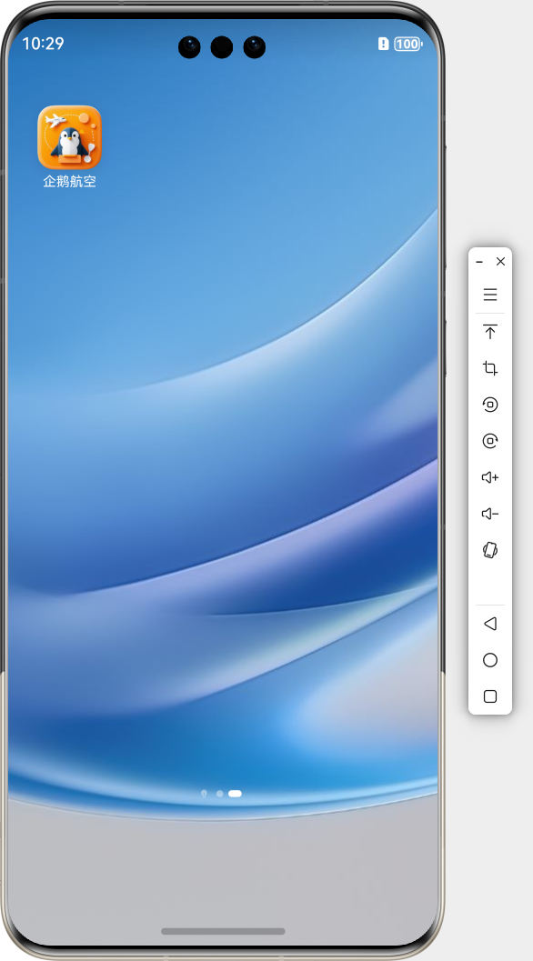

4.6 界面展示与交互模块

4.6.1 详细设计思想
1.整体布局：使用`Column`组件作为最外层容器，确保内容垂直排列。
2. 底部使用`Tabs`组件创建导航栏，包含"航班信息"和"我的"两个标签页。
3.视图切换：使用`currentView`状态变量控制当前显示的视图（菜单、导入、搜索）。
4. 中间区域使用`Stack`和`Scroll`组件实现可滚动的图片展示，增加视觉吸引力。
5. 底部添加一个回到顶部的按钮，通过`onClick`事件和`scrollEdge`方法实现快速滚动。
6.滑动条的设置

4.6.2 核心代码
1.整体布局：使用`Column`组件作为最外层容器，确保内容垂直排列。
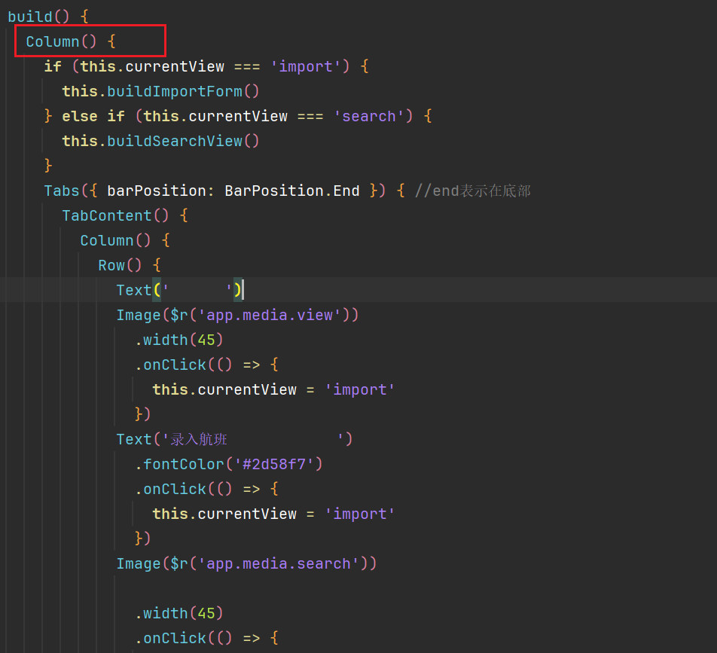
2.底部使用`Tabs`组件创建导航栏，包含"航班信息"和"我的"两个标签页。底部组件的实现包括：
（1）构建builder函数（其中itemIdex用于区分标签页，title用于标记标签页的名称，img用于导入标签的图标，selImg用于体现点击的高光效果） 其中的column（）{ Image() 用于判断高光是否呈现 例如：若点击图标则加载selImg带高光的，否则加载img
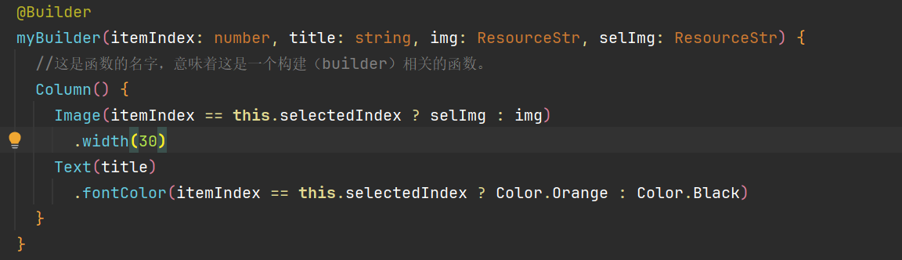
（2）构建Tabs，barPosition:BarPosition.End表示在底部，TabContent中写此页的内容
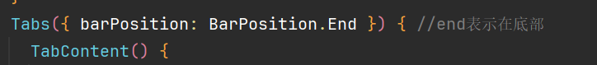
（3）使用mybuilder，构造导航栏。（其中第一个参数0用于区分标签页，第二个写标签页名称，第三个导入未点击时加载的图片，第四个导入点击此时的图片）
3.视图切换：使用`currentView`状态变量控制当前显示的视图（菜单、导入、搜索）。
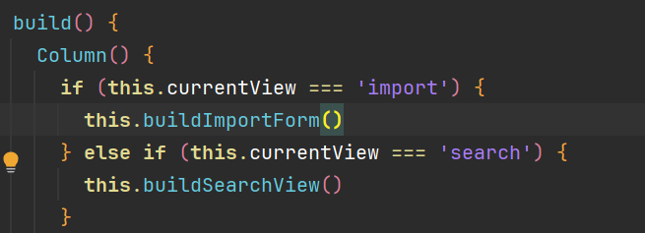
在 build 函数中，首先通过 if-else 语句判断 currentView 的值。如果 currentView 为 import，则调用 buildImportForm 函数来构建航班导入视图；如果 currentView 为 search，则调用 buildSearchView 函数来构建航班搜索视图。

4.中间区域使用`Stack`和`Scroll`组件实现可滚动的图片展示，增加视觉吸引力。Stack（）用于括住结构，让程序有更好的可读性，Scroll（{this.myScroll}）引用自身构建的myscroll，Scroll只能括
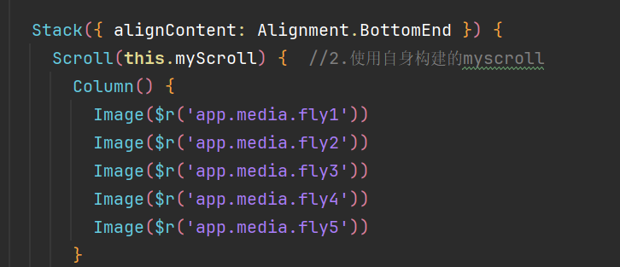
5 .底部添加一个回到顶部的按钮，通过`onClick`事件和`scrollEdge`方法实现快速滚动。
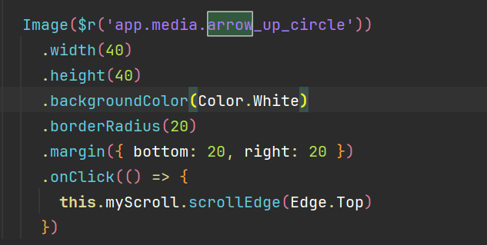

- 滑动条的设置：直接设置滚动条的效果即可，比如：滑动显示，滑动颜色，滑动宽度，滑动效果等。
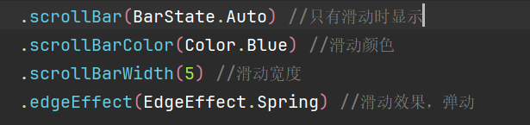

4.7 航班搜索模块

4.7.1 详细设计思想
1.整体布局：
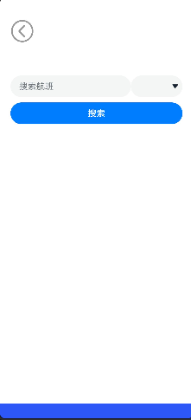
搜索页面以列布局为主在用最外层的“Colunm”组件将所有元素按列排列。
2.搜索框：
搜索框包含两个部分，主搜索框和下拉框。用户先通过下拉框筛选搜索条件，选择好后在主搜索框内输入数据，程序通过搜索框内的数据搜获目标航班并展示。
3.结果展示：
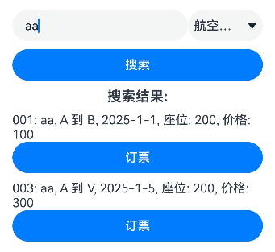
结果以“List”的形式进行展示，并且包含了订票选项，点击按钮即可订票。
4.订票：
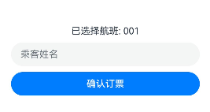
输入乘客姓名后，点击“确认订票”即可订票。在“我的”中即可查看。

4.7.2 核心代码
1.返回按钮
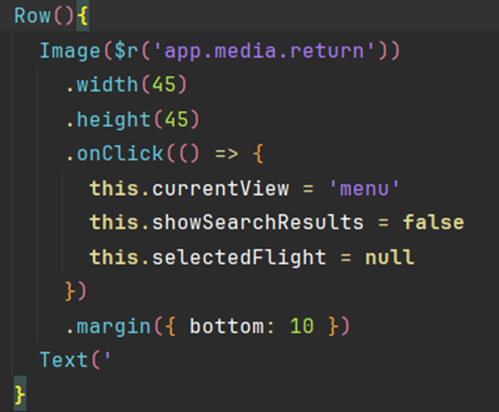
这一段代码生成一个 “Row”组件，其中包含一个返回按钮，该按钮以图片的形式展示并存储在“media”目录下，它的点击事件会将 ”currentView“ 设置为 'menu'，即返回到主菜单，同时隐藏搜索结果并清除已选择的航班。底部的”margin”将返回按钮的外边距设置为10。
2.搜索框和筛选选项
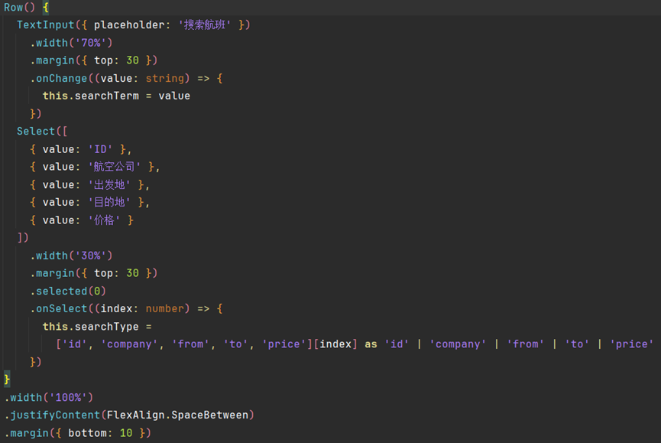
包含一个 “TextInput”（文本输入框）用于输入搜索关键词，其占位符显示为 “搜索航班”，宽度设置为 70%，并且添加了 “onChange” 事件，当输入内容改变时，会更新 “this.searchTerm ”变量来保存输入的关键词。
还有一个 Select（下拉选择框），提供了诸如 'ID'、'航空公司'、'出发地'、'目的地'、'价格' 这些选项，宽度为 30%，默认选中第一个选项（索引为 0）。当下拉框选项被选中时，通过“ onSelect” 事件根据选中的索引来更新 “this.searchType ”变量，使其对应具体的筛选类型（如 'id'、'company' 等）。
3.价格筛选
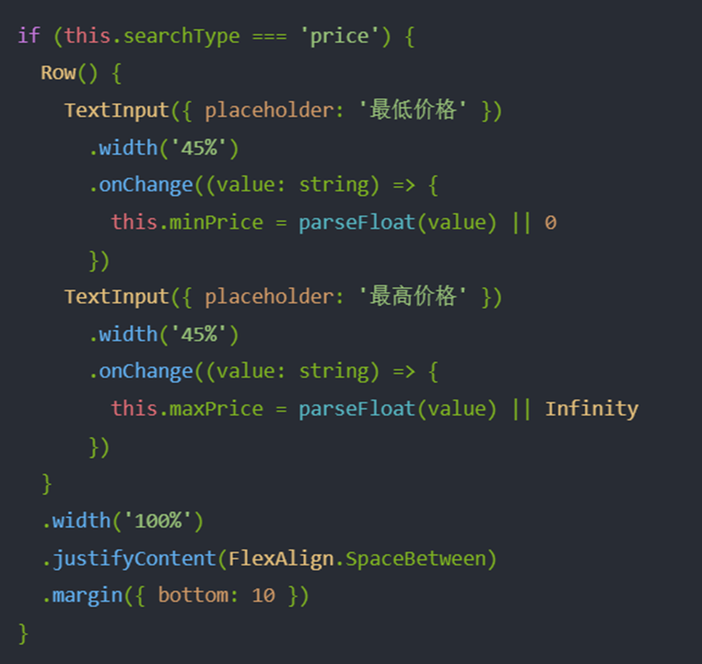
特别地，如果选择的筛选条件是价格，则会显示两个输入框来允许用户输入最低价格和最高价格。输入框的 onChange 事件会更新 minPrice 和 maxPrice 的值，分别表示筛选的价格范围。
4.结果展示
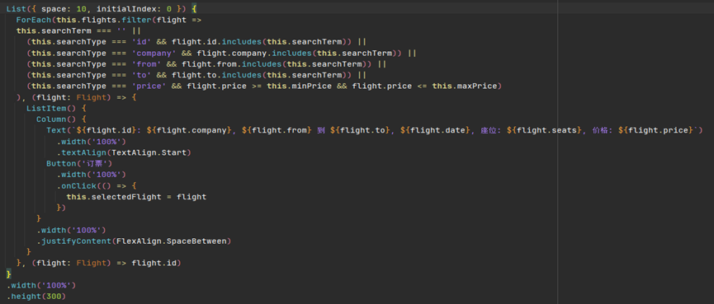
结果以“List”组件显示，用于展示符合搜索条件的航班信息。列表通过 ForEach 循环遍历经过筛选后的航班数据（this.flights 数组中符合条件的元素），筛选条件根据不同的 this.searchType 来判断，例如如果是按 'id' 搜索，就看航班的 id 是否包含输入的关键词等等，对于价格筛选则是判断航班价格是否在输入的最低和最高价格区间内。每个列表项（ListItem）里面又是一个 Column 布局，显示航班的详细信息（如 id、公司、出发地、目的地、日期、座位数、价格等），并且还有一个 “订票” 按钮，点击这个按钮会将对应的航班赋值给 this.selectedFlight，表示选择了该航班准备订票。

5.航班订票
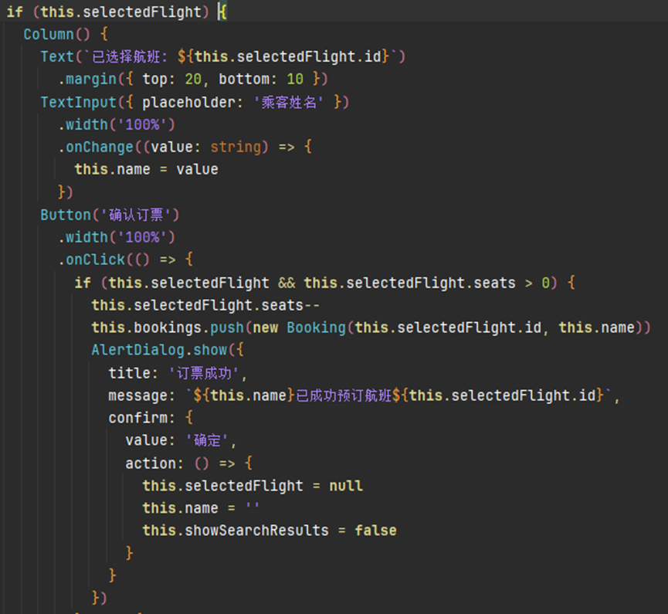
当 this.selectedFlight 不为 null（即已经选择了一个航班）时：
首先显示一个文本，告知已选择的航班 id，设置了顶部和底部的外边距。
接着有一个 TextInput（文本输入框）用于输入乘客姓名，宽度为 100%，并且通过 onChange 事件更新 this.name 变量来保存输入的姓名。
然后是一个 “确认订票” 按钮，宽度为 100%，点击这个按钮会进行订票逻辑判断：
如果选择的航班还有可用座位（seats > 0），则会将该航班的可用座位数减 1，并且创建一个新的 Booking 对象（包含航班 id 和乘客姓名）添加到 this.bookings 数组中，然后弹出一个提示框告知订票成功，点击提示框的 “确定” 按钮后，会清除已选择的航班、乘客姓名以及隐藏搜索结果等状态变量。

4.8 导入管理模块

4.8.1 详细设计思想
1. 模块化设计：通过 `@Builder` 装饰器定义了一个可重用的 UI 构建函数 `buildSearchView()`。
2. 响应式用户界面：使用声明式 UI 框架，根据用户操作和状态变化动态更新界面。
3. 单一职责原则：将搜索、显示结果和预订功能分离，每个部分负责特定的任务。
4. 状态管理：使用本地状态（如 `this.searchTerm`、`this.selectedFlight` 等）来管理 UI 和业务逻辑。
5. 条件渲染：根据不同的状态（如 `this.showSearchResults`、`this.selectedFlight`）显示不同的 UI 组件。
6. 事件驱动：通过 `onClick`、`onChange` 等事件处理用户交互。
7. 数据过滤：使用函数式编程方法（如 `filter`）来实现搜索功能。
8. 灵活的搜索机制：支持多种搜索条件，并能根据选择的搜索类型动态调整 UI。
9. 用户体验优化：提供清晰的视觉反馈和直观的操作流程，如搜索结果展示和预订确认。

4.8.2 核心代码
1.模块化设计
-----------------------------------------------
buildSearchView() {
Column() {
// 整个搜索视图的内容
}
}
-----------------------------------------------
该装饰器定义了一个函数，其封装了整个搜索视图的UI结构

2.响应式用户界面和状态管理
-----------------------------------------------
TextInput({ placeholder: '搜索航班' })
.width('70%')
.margin({ top: 30 })
.onChange((value: string) => {
this.searchTerm = value
})

Select([
{ value: 'ID' },
{ value: '航空公司' },
{ value: '出发地' },
{ value: '目的地' },
{ value: '价格' }
])
.width('30%')
.margin({ top: 30 })
.selected(0)
.onSelect((index: number) => {
this.searchType = ['id', 'company', 'from', 'to', 'price'][index] as 'id' | 'company' | 'from' | 'to' | 'price'
})
-----------------------------------------------
TextTnput组件用于用户输入关键词，每当输入变化时，onChange事件会更新this.searchType状态。Select组件允许用户选择搜索类型，当选择改变时，onSelect事件会更新this.searchType状态。这种方式确保了UI和设局状态的同步，任何用户输入都会立即反映在应用的状态中，从而触发相应的UI更新。

3.条件渲染和单一职责原则
-----------------------------------------------
if (this.showSearchResults) {
Text('搜索结果:')
.fontSize(18)
.fontWeight(FontWeight.Bold)
.margin({ bottom: 10 })

List({ space: 10, initialIndex: 0 }) {
ForEach(this.flights.filter(flight =>
// 过滤逻辑
), (flight: Flight) => {
ListItem() {
// 显示航班信息
}
}, (flight: Flight) => flight.id)
}
}

if (this.selectedFlight) {
Column() {
// 显示预订表单
}
}
-----------------------------------------------
通过使用if语句，我们可以根据不同的状态this.showSearchResults和this.selectedFlight来决定显示哪些UI元素。
4.事件驱动和数据过滤
-----------------------------------------------
Button('搜索')
.width('100%')
.onClick(() => {
this.showSearchResults = true
this.selectedFlight = null
})

ForEach(this.flights.filter(flight =>
this.searchTerm === '' ||
(this.searchType === 'id' && flight.id.includes(this.searchTerm)) ||
(this.searchType === 'company' && flight.company.includes(this.searchTerm)) ||
(this.searchType === 'from' && flight.from.includes(this.searchTerm)) ||
(this.searchType === 'to' && flight.to.includes(this.searchTerm)) ||
(this.searchType === 'price' && flight.price >= this.minPrice && flight.price <= this.maxPrice)
), (flight: Flight) => {
// 显示过滤后的航班
})
-----------------------------------------------
改代码展示了事件驱动和数据过滤的实现。搜索按钮的onClick事件触发搜索操作，设置showSearchResults为true并清除之前选择的航班。ForEach循环中的filter方法根据用户的搜索条件对航班数据进行过滤
5.错误处理和用户体验优化
-----------------------------------------------
Button('确认订票')
.width('100%')
.onClick(() => {
if (this.selectedFlight && this.selectedFlight.seats > 0) {
this.selectedFlight.seats--
this.bookings.push(new Booking(this.selectedFlight.id, this.name))
AlertDialog.show({
title: '订票成功',
message: `${this.name}已成功预订航班${this.selectedFlight.id}`,
confirm: {
value: '确定',
action: () => {
this.selectedFlight = null
this.name = ''
this.showSearchResults = false
}
}
})
} else {
AlertDialog.show({
title: '订票失败',
message: '该航班已无可用座位',
confirm: {
value: '确定',
action: () => {
this.selectedFlight = null
}
}
})
}
})
-----------------------------------------------
在确认订票时，首先检查是否有选中的航班且有可用座位。如果条件满足，则进行预订操作并显示成功对话框；否则，显示失败时对话框。通过使用AlertDialog，为用户提供了清晰的视觉反馈。成功预订后，重置相关状态
6.灵活的搜索机制
-----------------------------------------------
if (this.searchType === 'price') {
Row() {
TextInput({ placeholder: '最低价格' })
.width('45%')
.onChange((value: string) => {
this.minPrice = parseFloat(value) || 0
})
TextInput({ placeholder: '最高价格' })
.width('45%')
.onChange((value: string) => {
this.maxPrice = parseFloat(value) || Infinity
})
}
}
-----------------------------------------------
当用户选择按价格搜索时，动态显示两个输入框，允许用户设定价格范围。onChange事件确保用户输入的价格值实时更新到this.minPrice`和 this.maxPrice 状态中。使用parseFloat将输入转换为数字，并提供默认值0或Infinity以处理无效输入。

4.9 退票管理系统

4.9.1 详细设计思想
1.显示标题:将字体加粗，设置字号为 18，并设置底部有 10 的边距
2.显示航班列表：设置项之间有 10 的间距，初始索引为 0
3.循环显示每一条已订票信息：（ this.bookings 是存储所有预定航班的数组），对每一条 booking 展示航班 ID 和乘客姓名
4.列表项展示内容：包含一个按钮来处理退票
5.退票逻辑：按钮点击后，首先通过航班 ID 查找对应的航班（this.flights.findIndex(f => f.id === booking.flightId)）。如果找到航班，则增加该航班的座位数量，并从已订票数组（this.bookings）中移除该条预定。最后弹出一个成功的提示框，告知用户退票已成功

4.9.2 核心代码
1.显示标题：
-----------------------------------------------
Text('已订票航班:')
.fontSize(18)
.fontWeight(FontWeight.Bold)
.margin({ bottom: 10 })
-----------------------------------------------
通过代码显示一段文本“已订票航班:”。代码设置了该文本的字体大小为 18，并且设置了字体加粗（FontWeight.Bold）。此外，文本底部有 10px 的边距（margin({ bottom: 10 })）。
2.显示航班列表：
-----------------------------------------------
List({ space: 10, initialIndex: 0 }) {
...
}
-----------------------------------------------
这里显示了一个列表。这个列表的每一项之间有 10px 的间距（space: 10），并且它的初始显示索引为 0（initialIndex: 0），这个初始索引是用来控制滚动位置的。
3.循环显示每一条已订票信息：
-----------------------------------------------
ForEach(this.bookings, (booking: Booking) => {
...
})
-----------------------------------------------
ForEach 是用于遍历 this.bookings 数组的函数。this.bookings 代表一个包含所有已预定航班的数组。对于数组中的每个 booking（预订），都会执行传入的回调函数。在回调函数中，可以处理每个 booking 并决定要如何展示它。 具体来说，这里的 booking 对象是一些字段，比如航班 ID (flightId) 和乘客姓名 (passengerName)，这些字段会用于显示已订票的航班信息。
4.列表项展示内容：
-----------------------------------------------
ListItem() {
...
}
-----------------------------------------------
ListItem() 用于创建列表中的每一项。在每个列表项中，会包含一些子元素，比如显示航班信息的文本和一个退票按钮。
5.退票逻辑：当用户点击“退票”按钮时，会触发 onClick 事件。在事件处理函数中，做了以下几步操作：
（1）：查找航班: 根据预定的 flightId，从 this.flights 数组中找到对应的航班，并且通过 findIndex 查找航班的索引。
-----------------------------------------------
const flightIndex = this.flights.findIndex(f => f.id === booking.flightId)
-----------------------------------------------
（2）：更新航班座位: 如果找到对应航班（flightIndex !== -1），就增加该航班的座位数（假设航班每次退票时增加一个座位）。
-----------------------------------------------
if (flightIndex !== -1) {
this.flights[flightIndex].seats++
}
-----------------------------------------------
（3）：从预定列表中移除: 然后，删除该预定的航班信息（booking）从 this.bookings 数组中。
-----------------------------------------------
this.bookings = this.bookings.filter(b => b !== booking)
-----------------------------------------------
（4）：弹出提示框: 退票操作完成后，弹出一个提示框告知用户退票成功。提示框中有一个“确定”按钮，点击后会返回主菜单（通过更新 this.currentView = 'menu'）。
-----------------------------------------------
AlertDialog.show({
title: '退票成功',
message: `已成功退订航班${booking.flightId}的一个座位`,
confirm: {
value: '确定',
action: () => {
this.currentView = 'menu'
}
}
})
-----------------------------------------------
退票功能主要包括：在每个航班信息旁边有一个“退票”按钮。点击按钮后，系统会尝试找到对应的航班，增加航班座位数量，并从已订票列表中移除该预定。如果成功，弹出一个提示框，告知用户退票操作已经完成。

4.10 系统集成与测试保障

4.10.1 详细设计思想
测试用例：测试界面上的各个控件（如输入框、按钮、下拉菜单）是否符合设计要求；检查输入框、日期选择框的显示是否清晰；验证各个按钮和链接是否可以点击，并能触发正确的操作；检查查询结果的排版是否清晰、易读。

5.整体流程

5.1 程序整体流程

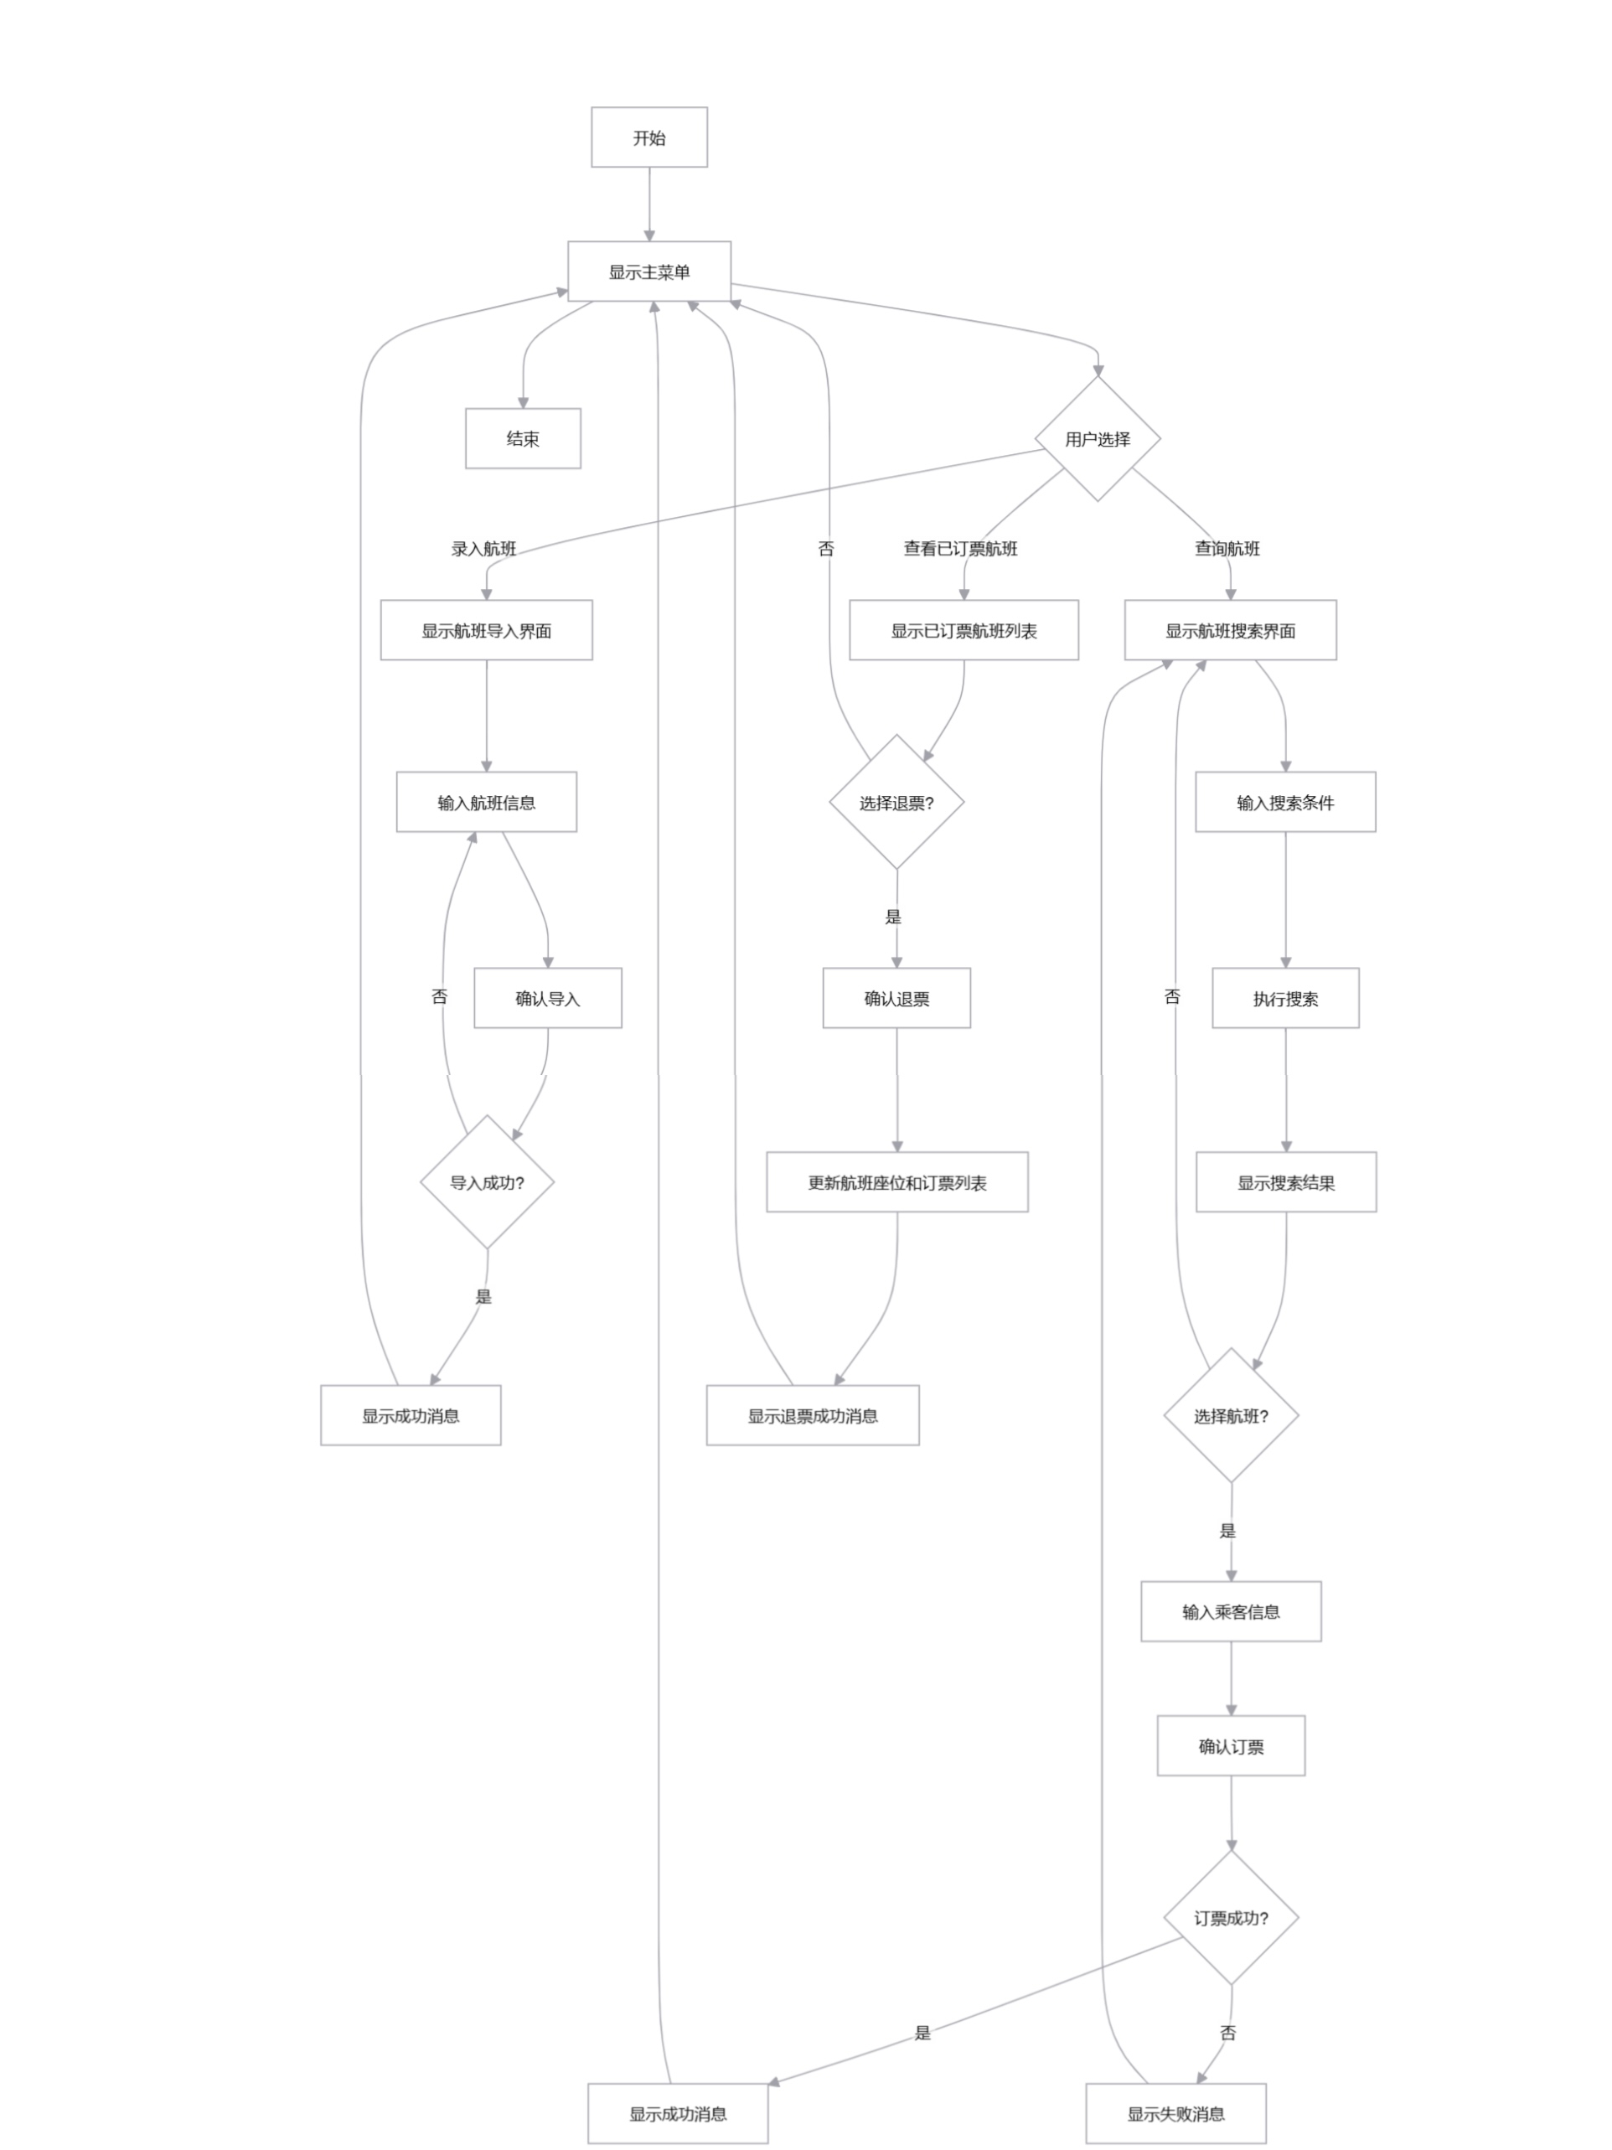
C语言版本
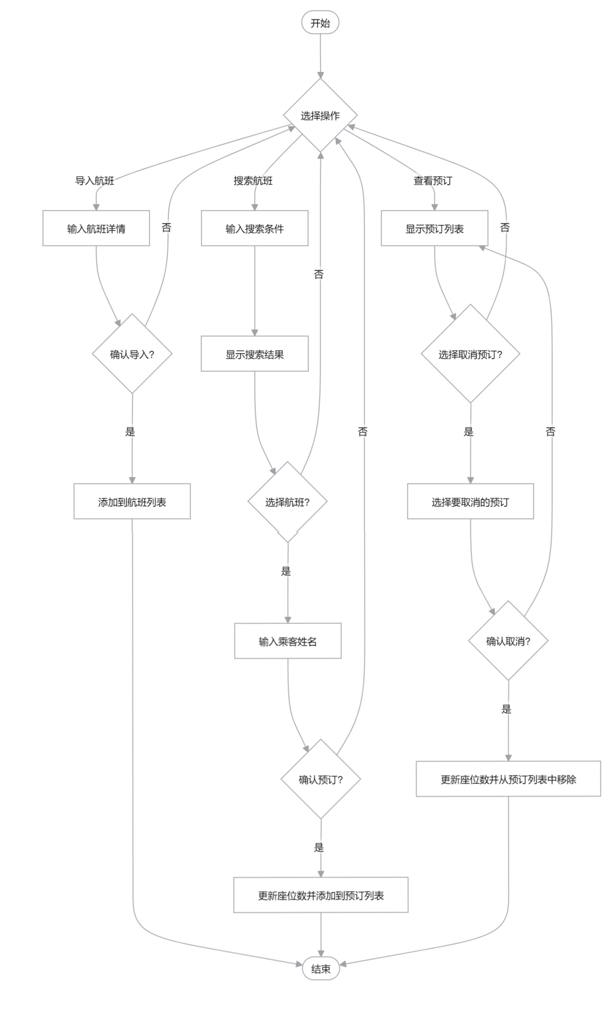
ArkTs版本

5.2 收获与感想
沈瑞欣：在课设的过程中，我深刻体会到，一个项目的完成绝非单靠个人的努力就能实现。在整个过程中，图片渲染、商标设计、说明书排版以及最终程序的实现，每一个环节都离不开团队成员的共同努力。通过大家的协作，我们不仅成功在 DEVC++中实现了预期效果，还在 DevEco Studio 中顺利完成了相同功能的实现。
毋绍博：完成这个项目后，我学会了鸿蒙TS语言的一些特性和方法，另外在系统开发的思维方式、问题解决能力以及团队协作沟通等方面也都得到了全面的锻炼，为今后处理类似复杂项目积累了宝贵的经验，也让我对鸿蒙开发在更多行业应用场景中的潜力充满了信心和期待。
高雅楠：编写这段代码的过程是充满挑战与惊喜的知识探索之旅。在技术实践层面，我熟练掌握了基于特定框架（如ArkUI）的组件化开发构建界面，精准布局，实现美观交互，理解资源引用，让素材无缝嵌入，同时深入学习路由导航router.replaceUrl，把控页面跳转逻辑，实现流畅转场。
陈栋梁：通过这次数据结构的课程设计，我深入理解了常见数据结构的应用及其在实际问题中的解决方案。课程设计让我亲自实现了链表、数组等基本数据结构，尤其是在解决实际问题时，能够体会到不同数据结构在时间与空间效率上的差异。通过编写算法和调试代码，我更加熟悉了算法的设计与优化技巧，学会了如何选择合适的数据结构来提升程序的性能。

参考文献
[1] 李云清，杨庆红.数据结构（C语言版）.北京：人民邮电出版社，2004.
[2] 严蔚敏，吴伟民.数据结构（C语言版）.北京：清华大学出版.1997.
[3] 苏光奎，李春葆.数据结构导学.北京:清华大学出版.2002.
[4] 周海英，马巧梅，靳雁霞.数据结构与算法设计.北京：国防工业出版社，2007.
[5] 张海藩. 软件工程导论. 北京：清华大学出版社.2003.

